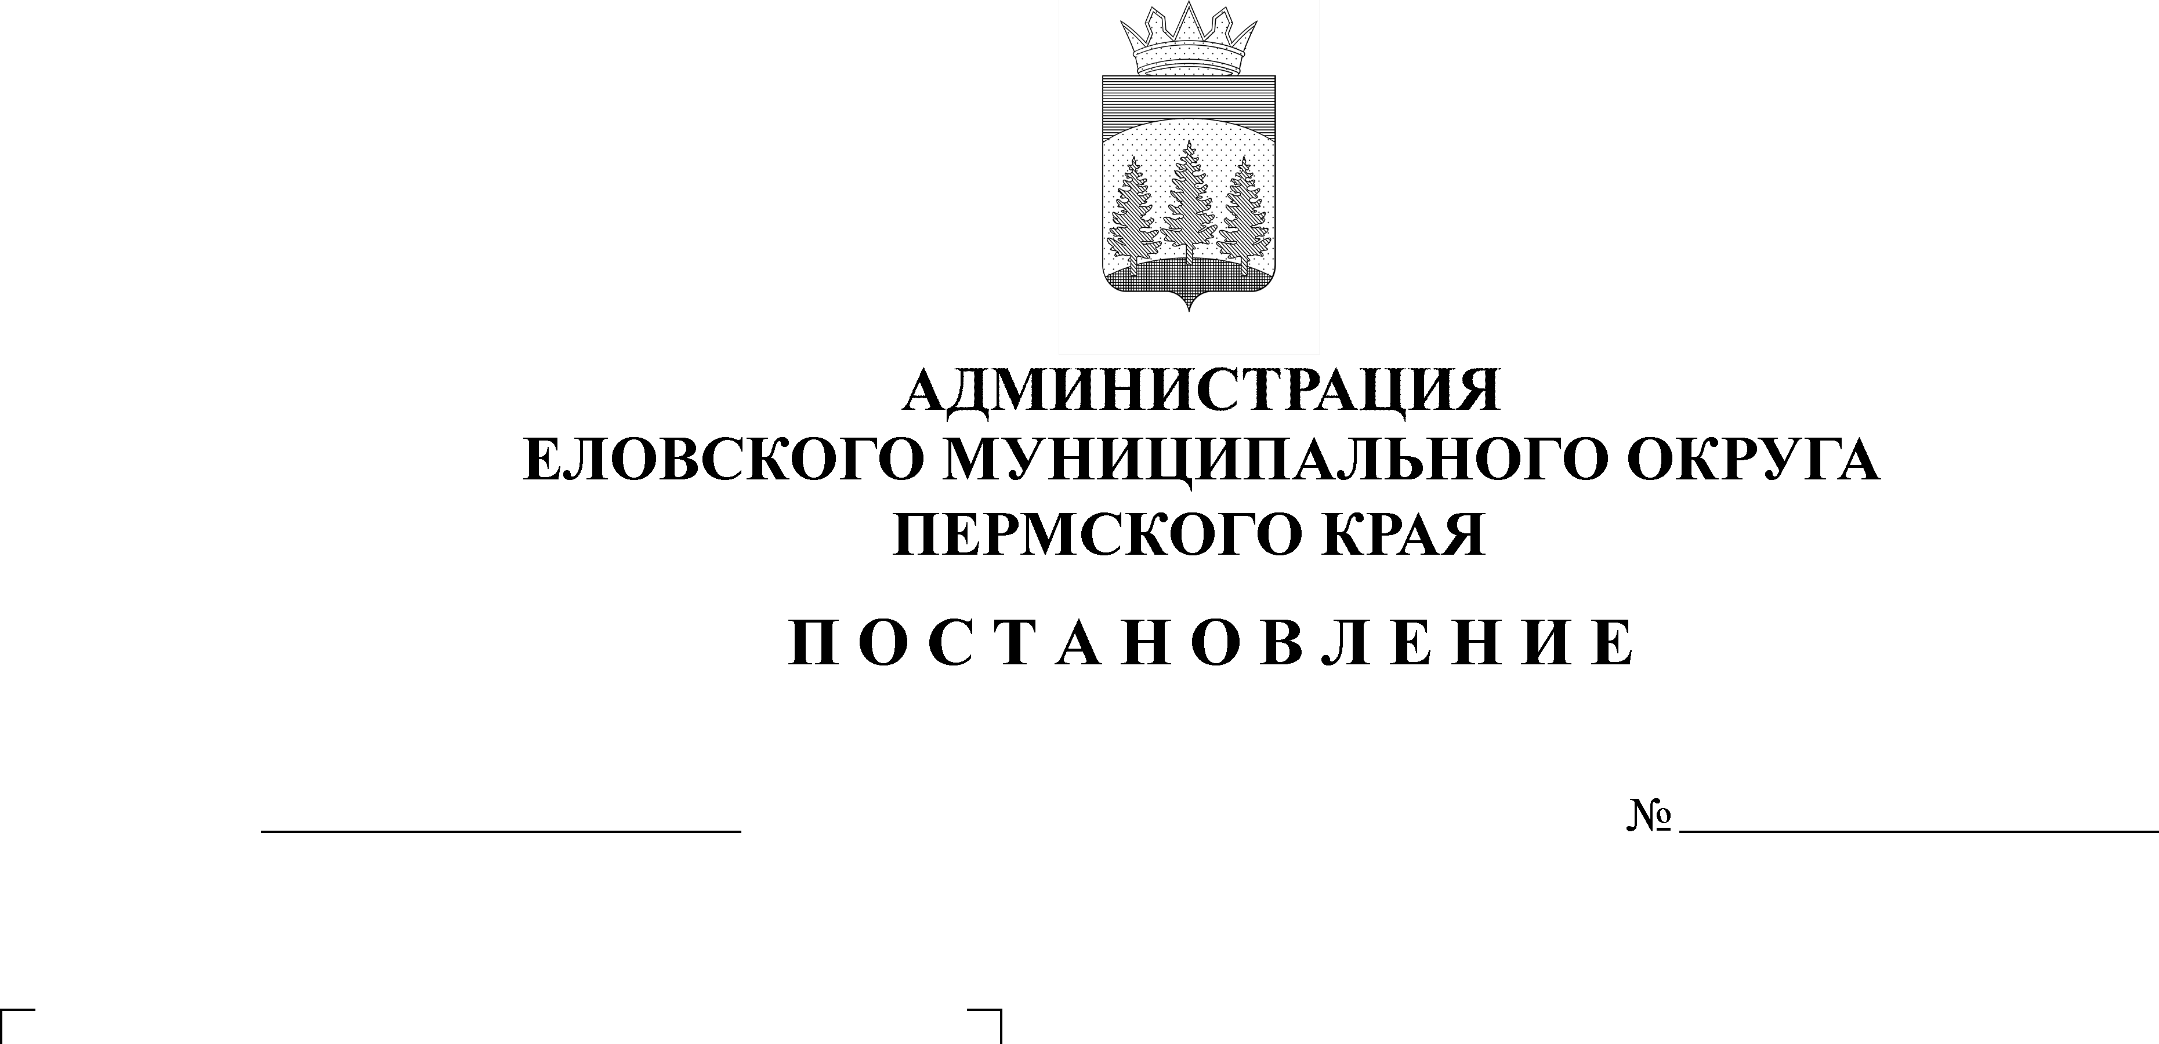
620-п
22.11.2022
Об утверждении Плана мероприятий по предупреждению пожаров, снижению гибели и травматизма людей на пожарах в осенне-зимний пожароопасный период 2022-2023 годов на территории Еловского муниципального округа

В соответствии с Федеральным законом от 21 декабря 1994 г. № 69-ФЗ «О пожарной безопасности», Федеральным законом от 06 октября 2003 г. № 131-ФЗ «Об общих принципах организации местного самоуправления в Российской Федерации», постановлением Правительства Российской Федерации от 16 сентября 2020 г. № 1479 «Об утверждении правил противопожарного режима в Российской Федерации», законом Пермского края от 24 ноября 2006 г. № 31-КЗ «Об обеспечении пожарной безопасности в Пермском крае», постановлением Правительства Пермского края от 15 октября 2019 г. № 745-п «Об усилении мер пожарной безопасности на территории Пермского края в осенне-зимний пожароопасный период», в целях реализации первичных мер пожарной безопасности и в связи с необходимостью проведения мероприятий, направленных на предупреждение и снижение количества пожаров и последствий от них на территории Еловского муниципального округа в осенне-зимний пожароопасный период 2022-2023 годов
Администрация Еловского муниципального округа Пермского края ПОСТАНОВЛЯЕТ:
1. Утвердить прилагаемый План мероприятий по предупреждению пожаров, снижению гибели и травматизма людей на пожарах в осенне-зимний пожароопасный период 2022-2023 годов.
2. Руководителям организаций, учреждений, расположенных на территории Еловского муниципального округа, независимо от форм собственности и ведомственной принадлежности, обеспечить выполнение Плана мероприятий по предупреждению пожаров, снижению гибели и травматизма людей на пожарах в осенне-зимний пожароопасный период 2022-2023 годов в полном объеме в установленный срок.
2. Настоящее постановление обнародовать на официальном сайте газеты «Искра Прикамья» и официальном сайте Еловского муниципального округа.
3. Постановление вступает в силу со дня его официального обнародования.
4. Контроль за исполнением постановления оставляю за собой.

И.о. главы администрации Еловского
муниципального округа Пермского края Е.В. Кустов

УТВЕРЖДЕН

постановлением

Администрации Еловского

муниципального округа

Пермского края

от 22.11.2022 № 620-п

ПЛАН
мероприятия по предупреждению пожаров, снижению гибели и травматизма людей на пожарах в осенне-зимний пожароопасный период 2022-2023 годов
№ п/п | Проводимые мероприятия | Сроки исполнения | Ответственный | Примечание
1 | 2 | 3 | 4 | 5
1. | Проведение заседаний комиссии по предупреждению и ликвидации чрезвычайных ситуаций и обеспечению пожарной безопасности Еловского муниципального округа (далее – КСЧ и ОПБ Еловского муниципального округа) | до 01.12.2022 | Председатель КЧС и ОПБ, МКУ ЕМО ПК «ГЗ»
2. | Введение особого противопожарного режима | По мере необходимости | Глава муниципального округа – глава администрации Еловского муниципального округа, КЧС и ОПБ
3. | Организация круглосуточного дежурства работников муниципальной пожарной охраны и добровольных пожарных в целях повышения уровна выполнения задач по локализации пожаров, спасению людей и материальной ценности до прибытия подразделений Государственной противопожарной службы | В течение осенне-зимнего пожароопасного периода | МКУ ЕМО ПК «ГЗ»
4. | Проверка наличия и состояния телефонной связи и системы оповещения населения о пожаре | до  01.12.2022 | Территориальное управление Администрации Еловского муниципального округа (далее-ТУ), МКУ ЕМО ПК «ГЗ», руководители организаций, учреждений
5. | Проведение проверки состояния техники, привлекаемой для тушения пожаров, укомплектованности вооружением и запаса горюче-смазочных материалов | до 01.12.2022 | МКУ ЕМО ПК «ГЗ»
6. | Согласование порядка привлечение водовозной и поливочной техники для тушения пожаров с предприятиями, осуществляющими хозяйственную деятельность на территории Еловского муниципального округа | до 01.12.2022 | МКУ ЕМО ПК «ГЗ»,  МУП «Водоканал Еловский»
7. | Информирование населения с помощью средств массовой информации, а также посредством организации и проведения собраний населения о правилах противопожарного режима, установленных запретах в случае возникновения пожаров в осенне-зимний пожароопасный период | В течение осенне-зимнего пожароопасного периода | ТУ,  МКУ ЕМО ПК «ГЗ»
8. | Организация проведения профилактических мероприятий по соблюдению правил противопожарного режима в частном секторе | В течение осенне-зимнего пожароопасного периода | ТУ,  МКУ ЕМО ПК «ГЗ»
9. | Проведение практических тренировок с персоналом на всех объектах с массовым пребыванием людей (50 человек и более) по отработке их действий по обеспечению эвакуации людей пи возникновении пожара | до  01.12.2022 | Руководители организаций, учреждений
10. | Проведение осмотров жилых, общественных и административных помещений и закрепленных территорий на предмет соблюдения требований пожарной безопасности, в том числе в целях предотвращения несанкционированного доступа посторонних лиц в подвалы и технические этажи здания | до  01.12.2022 | Руководители организаций и учреждений
11. | Выявление заброшенных (бесхозных) зданий и строений на предмет использования их в качестве жилья лиц без определенного места жительства и организация работы по профилактике пожаров в них | В течение осенне-зимнего пожароопасного периода | ТУ,  ПП (дислокация с. Елово) по согласованию
12. | Проверка мест проживания инвалидов, престарелых и неблагополучных граждан, неблагополучных многодетных семей. Проведение профилактических бесед о необходимости соблюдения требований пожарной безопасности | В течение осенне-зимнего пожароопасного периода | ТУ,  Отдел по связям с общественностью, внутренней и социальной политике, МТУ № 5 Министерства социального развития Пермского края Отдел по Еловскому муниципальному округу
13. | Организация работы по обеспечению беспрепятственного проезда пожарной техники к месту пожара, по очистке крышек колодцев пожарных гидрантов, своевременной очистке подъездных дорог от снежных масс, оборудование незамерзающих прорубей | В течение осенне-зимнего пожароопасного периода | ТУ,  МКУ ЕМО ПК «ГЗ», МУП «Водоканал Еловский»
14. | Организация проведение внеплановых инструктажей по мерам пожарной безопасности, проверка состояния эвакуационных путей, наличия инструкций, планов эвакуации при пожаре | В течение осенне-зимнего пожароопасного периода | МКУ ЕМО ПК «ГЗ»,  Руководители организаций, учреждений
15. | Проведение осенней проверки источников наружного противопожарного водоснабжения и приведение в исправное состояние пожарных гидрантов и пожарных водоемов, подготовка их к эксплуатации в зимний период | Ноябрь  2022 | ТУ,  МКУ ЕМО ПК «ГЗ»,  МУП «Водоканал Еловский»
16. | Установка указателей, знаков пожарной безопасности у водоемов и гидрантов, а также по направлению к ним | Ноябрь  2022 г | ТУ,  МКУ ЕМО ПК «ГЗ»,  МУП «Водоканал Еловский»
17. | Проверка наличия и исправности средств пожаротушения и противопожарных систем в общественных и административных зданиях | до  01.12.2022 | ТУ,  Руководители организаций, учреждений
18. | Проверка противопожарного состояния мест проведения Новогодних и Рождественских праздников на объектах с массовым пребыванием людей с обязательной отработкой практических действий в случае возникновения пожара, правил пользования первичными средствами пожаротушения | до  20.12.2022 | Отдел образования, Отдел культуры, спорта и туризма, 11 ОНД и ПР, 11 ПСО
19. | Организация размещения информации в СМИ о правилах торговли пиротехническими изделиями, а также правилах реализации их населению | до  15.12.2022 | Отдел развития предпринимательства и сельского хозяйства
20. | Проведение разъяснительной работы среди учащихся и воспитанников образовательных учреждений о правилах пожарной безопасности в пожароопасный период. Размещение противопожарной наглядной агитации на стендах в  образовательных учреждениях | до  15.12.2022 | Отдел образования
21. | Организация и проведение дополнительных занятий в школах по противопожарной тематике и предупреждению детской шалости с огнем:  - «Пожарная безопасность в быту»;  - «Соблюдение мер пожарной безопасности при применении пиротехнических изделий». | до  15.12.2022 | Отдел образования
22. | Проведение работы по пропаганде мер пожарной безопасности среди населения.  Собрания (сходы) с населением по темам:  - «Пожарная безопасность при пользовании бытовыми электроприборами»;  - «Соблюдение правил пожарной безопасности при топке печей в жилых домах и банях, при разведении открытого огня»;  - Обучение населения правилам пожарной безопасности.  Разработка и изготовление, а также закупка печатной продукции по пожарной безопасности (брошюры, памятки, листовки, буклеты и т.п.).  Размещение на информационных стендах, рекламных щитах и тумбах статистической информации о пожарах в крае, округе, причинах их возникновения и о применяемых мерах по недопущению пожаров. Размещение информационных листовок в общественном транспорте (автобусы и маршрутные такси) | В течение осенне-зимнего пожароопасного периода | Сектор по информатизации и информационной политике,  ТУ,  МКУ ЕМО ПК»ГЗ»
23. | Запрет на проведение культурно-массовых мероприятий с применением пиротехнических изделий на необустроенных площадках на территории Еловского муниципального округа, согласно Правилам противопожарного режима в Российской Федерации. | В течение осенне-зимнего пожароопасного периода | Организаторы культурно-массовых мероприятий
24. | Оповещение населения через официальный сайт Еловского муниципального округа, социальные сети о степени пожарной опасности и о принятии решений по введению особого противопожарного режима. | В течение осенне-зимнего пожароопасного периода | МКУ ЕМО ПК «ГЗ»
25. | Направление рекомендаций населению, проживающему в индивидуальных жилых домах подготовить первичные средства пожаротушения, позволяющие локализовать пожар (огнетушители, ящики с песком, тенты, ведра, лопаты, багры, топоры) | В течение осенне-зимнего пожароопасного периода | ТУ,  МКУ ЕМО ПК «ГЗ»
26. | Усиление дежурных смен в организациях (учреждениях) для максимально эффективного реагирования на случаи возможного возгорания на подведомственной территории | В течение осенне-зимнего пожароопасного периода | Руководители организаций, учреждений
27. | Разработка локальных мероприятий по обеспечению пожарной безопасности на осенне-зимний период 2022-2023 г. г., безопасному содержанию территорий, зданий и сооружений предприятий, учреждений и организаций независимо от форм собственности и ведомственной принадлежности | В течение осенне-зимнего пожароопасного периода | Руководители организаций, учреждений
28. | Организация круглосуточного дежурства руководящего состава Администрации Еловского муниципального округа в праздничные дни | 20.12.2022 | Администрация Еловского муниципального округа
29. | Создание резерва горюче-смазочных материалов на период чрезвычайной пожарной опасности и массового возникновения пожаров | до 01.12.2022 | МКУ ЕМО ПК «ГЗ»

